|  |
| --- |
|  |

**Documento de Diseño de Interfaces**

**Proyecto: CouchInn**

Revisión 1.0

|  |  |  |
| --- | --- | --- |
|  |  |  |

.

**Ficha del documento**

|  |  |  |  |  |
| --- | --- | --- | --- | --- |
| **Fecha** | **Revisión** | **Autor** | **Cambio** | **Verificado.** |
| 19/05/2016 | 1.0 | RayGroup | - |  |

Documento validado por las partes en fecha: 19/05/2016

|  |  |
| --- | --- |
| Por el cliente | Por la empresa suministradora |
|  |  |
| Aclaración Marcelo Bufartanelo | Aclaración RayGroup |

**Contenido**

**CONTENIDO**

**1** **DISEÑO DE INTERFACES**

**1.1** **Tipo de interfaz a utilizar**

**1.2** **Tratamiento de errores.**

**1.3** **Manejo de prevención de errores.**

**1.4** **Generación de ayudas**

**1.5** **Definición de atajos.**

**1.6** **Manejo de salidas**

1. **Diseño de Interfaces**
   1. **Tipo de interfaz a utilizar**

Se utilizará una Interfaz Gráfica de Usuario (GUI). Este tipo de interfaz visual trabaja con imágenes y [objetos gráficos](http://es.wikipedia.org/wiki/Icono) para representar la información y acciones disponibles para el usuario a cada momento.

Son relativamente fáciles de aprender y utilizar. Los usuarios cuentan con pantallas múltiples (ventanas) para interactuar con el sistema y se tiene acceso inmediato a cualquier punto de la pantalla.

Su finalidad es la de ofrecer un entorno visual simple para permitir la comunicación con el sistema subyacente. Todo esto se logrará a través del navegador web, aceptando entradas de teclado y mouse.

Se mantendrán los colores utilizados en el blog actual de CouchInn, que son el blanco, verde y gris. Además se dispone del logo para el producto:



* 1. **Tratamiento de errores.**

Se manejarán errores de ingreso de datos, fallas de conexión con el servidor y las bases de datos, intento de acceso a zonas restringidas. Dependiendo del error se brindarán ayudas contextuales o ventanas de error para permitir al usuario identificar y solucionar el problema.

Se tomarán en cuenta errores de validación de campos en inicio de sesión, formularios de registro, etc., haciendo uso de alertas textuales y explicativas in-line cuando se requiera. Antes de completar una acción contra el servidor, los datos ingresados por el usuario se analizarán utilizando el lenguaje Javascript.

Cuando un campo es obligatorio y no se completa, se emite un mensaje en el mismo indicando su obligatoriedad:

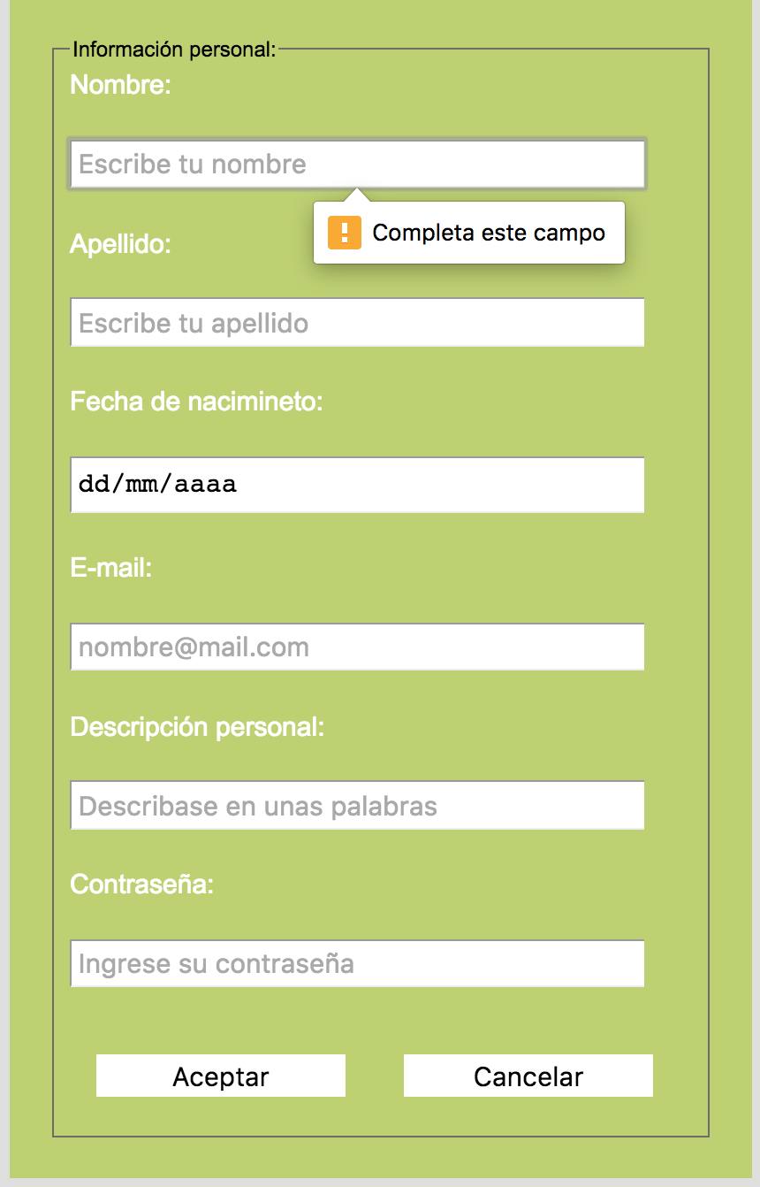

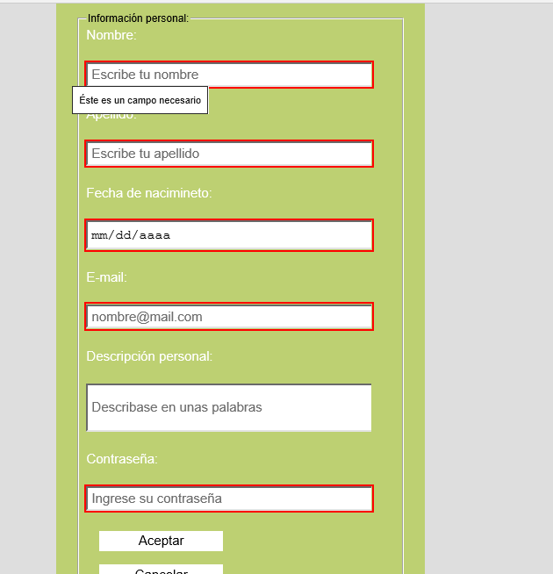

Ante ingresos erróneos en un campo, se muestra un mensaje contextual indicando cómo debe escribirse:

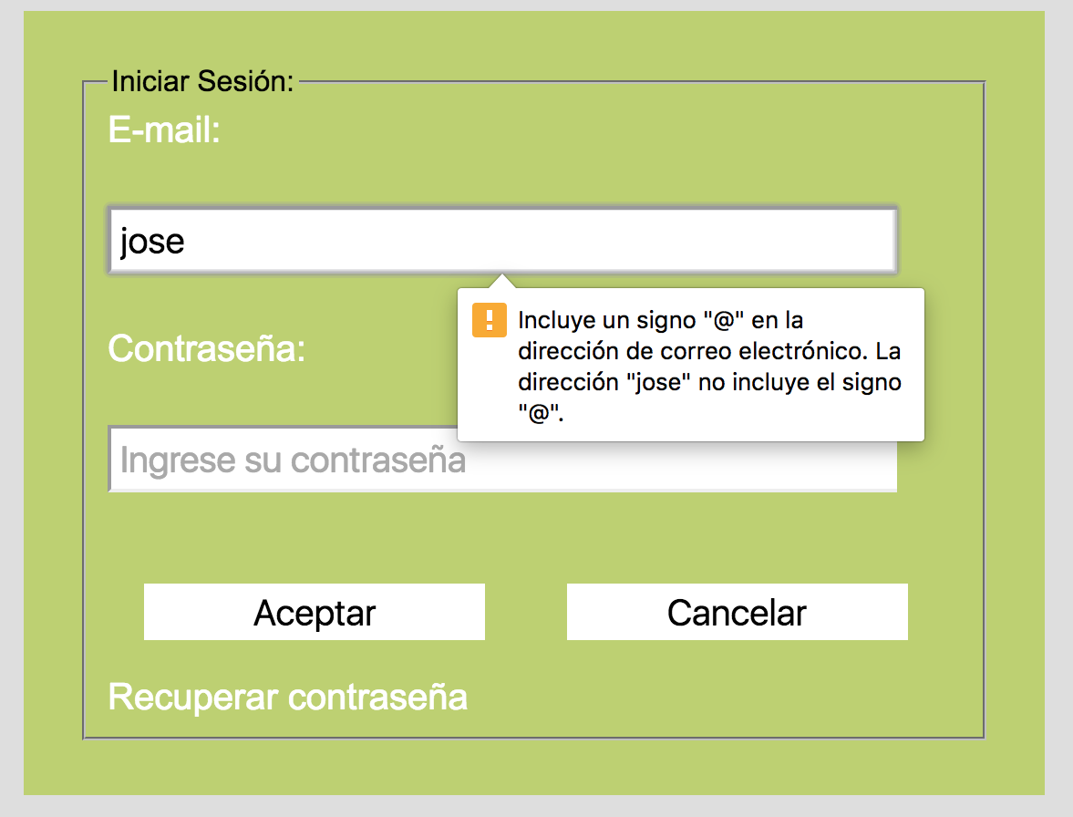

Los mensajes de aviso o error emitidos por el servidor se mostrarán a través de recuadros explicativos dentro de las ventanas: 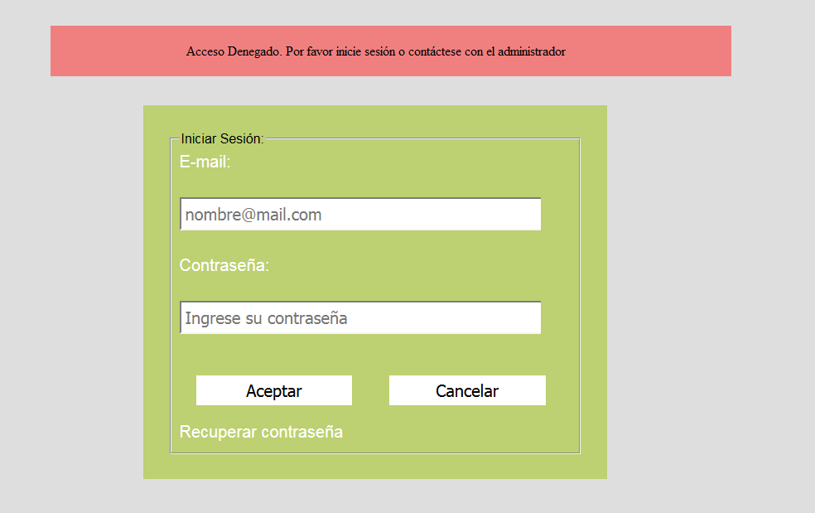

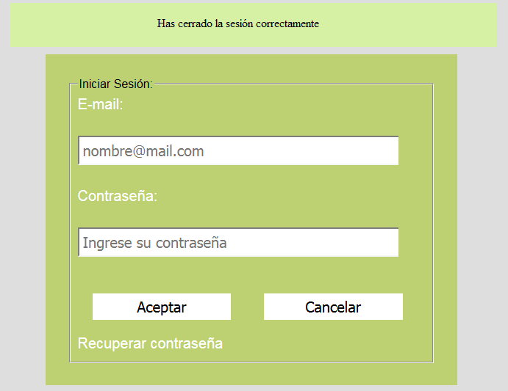

* 1. **Manejo de prevención de errores.**

Toda entrada de datos realizada se validará tanto del lado del cliente (mediante HTML y JS) como del servidor (mediante PHP) para asegurar la integridad de las bases de datos.

Se minimizarán las entradas manuales por el usuario siempre que sea posible, con la utilización de listas de valores predefinidos: [img provincias]

Para prevenir que se produzcan errores al ingresar datos en los formularios se utilizaran pistas que indiquen el formato o dato esperado para el campo, y se marcarán con un asterisco (*) los campos obligatorios:

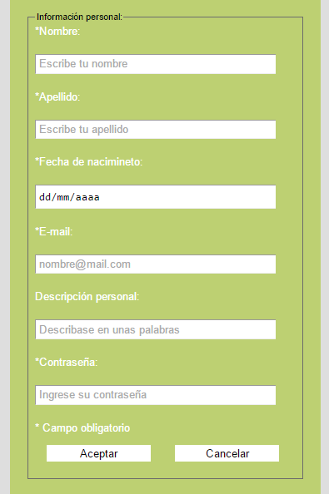

Para los campos de ingreso de fechas se dispone de un calendario para evitar confusiones en el formato de los datos y el ingreso de fechas inválidas. Para navegadores que no admitan calendarios se mantendrá una pista indicando el formato esperado:

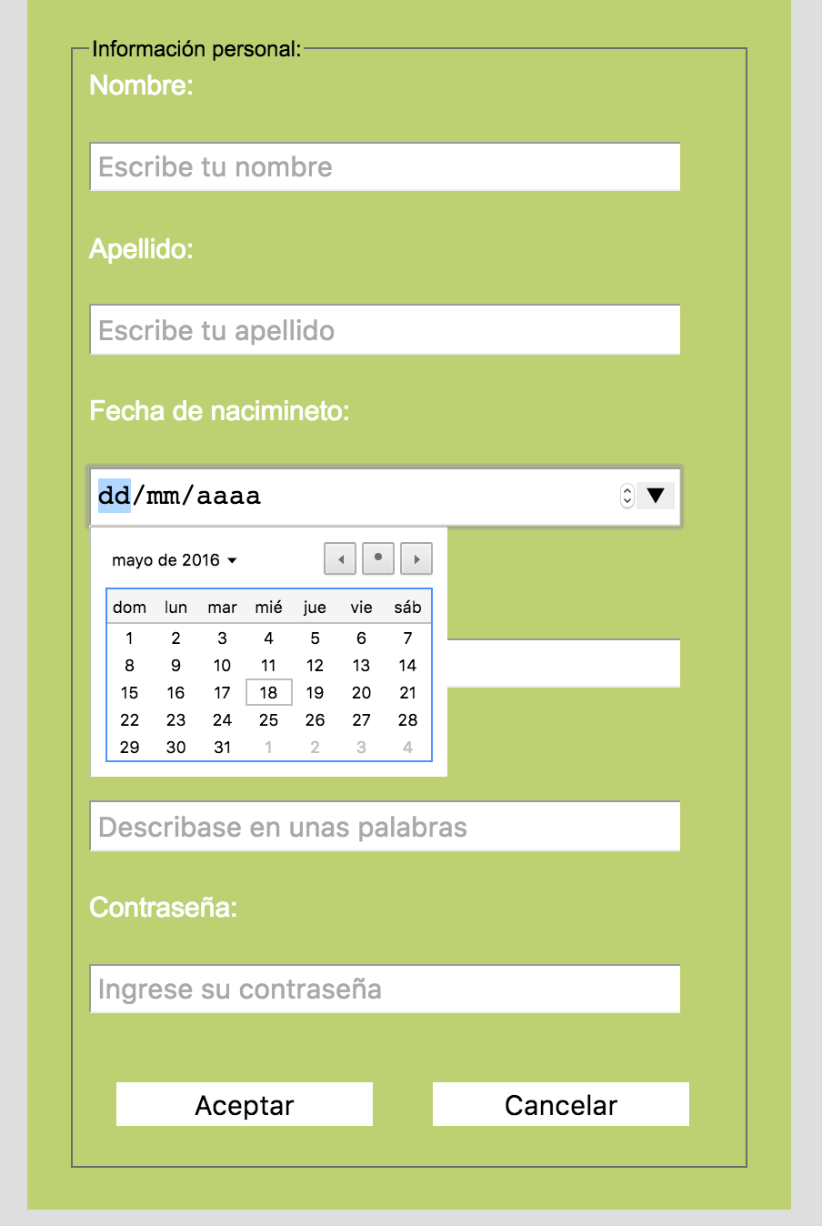

- Según el dato esperado, se restringirá la cantidad de caracteres aceptados por los campos.

* 1. **Generación de ayudas**

Además de las ayudas contextuales ya mencionadas, se proporcionará un manual online de ayuda y preguntas frecuentes sobre el uso del sistema, disponible en todo momento a través del menú de navegación:



* 1. **Definición de atajos.**

El menú de navegación estará disponible en todo momento para el usuario, permitiendo un rápido y fácil acceso a las distintas secciones del sistema. Él menú permitirá siempre acceder a la página de inicio al hacer click sobre el logo de CouchInn, y entrar al manual de ayuda mediante el botón correspondiente. Los usuarios que inicien sesión en el sistema además contarán con botones para acceder a su perfil, publicaciones, reservas y comentarios.

No se proveerá ningún atajo de teclado que no sean los implementados por el Sistema Operativo y el navegador del usuario.

* 1. **Manejo de salidas**
* Se contará con un botón “cancelar” para la mayoría de los formularios que producirán cambios en las bases de datos tras su envío.
* El menú de navegación permitirá al usuario cambiar de sección en el sistema en todo momento.
* Los usuarios con sesiones activas tendrán un botón para cerrar su sesión y salir del sistema.